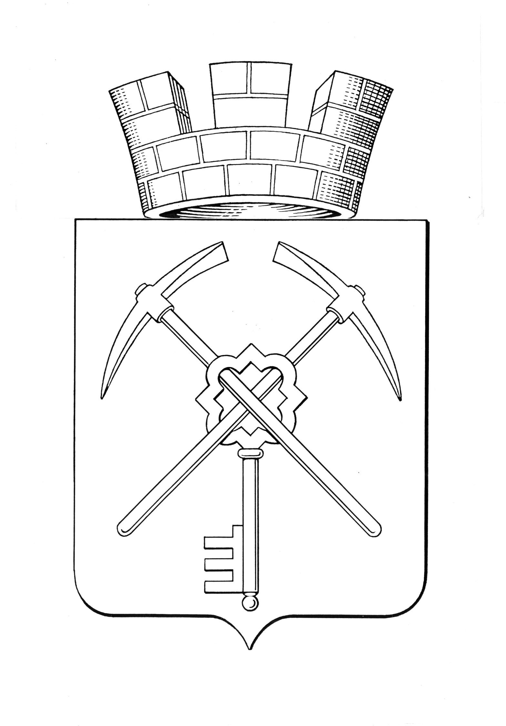

|  |  |
| --- | --- |
| **Тульская область** | |
| **муниципальное образование город Щекино Щекинского района** | |
| **СОБРАНИЕ ДЕПУТАТОВ** | |
| **РЕШЕНИЕ** | |
|  | |
| **24 марта 2023 года** | **№ 66-289** |

**Отчет главы администрации муниципального образования Щекинский район о своей деятельности и деятельности администрации муниципального образования Щекинский район по исполнению полномочий по решению вопросов местного значения муниципального образования город Щекино Щекинского района в 2022году**

Заслушав и обсудив отчет главы администрации муниципального образования Щекинский район, на основании ст. 38 Устава муниципального образования город Щекино Щекинского района, Собрание депутатов муниципального образования город Щекино Щекинского района,

РЕШИЛО:

1. Принять к сведению отчет главы администрации муниципального образования Щекинский район о своей деятельности и деятельности администрации муниципального образования Щекинский район по исполнению полномочий по решению вопросов местного значения муниципального образования город Щекино Щекинского района в 2022году.

2. Настоящее решение обнародовать путем размещения на официальном Портале муниципального образования Щекинский район и в официальном сетевом издании в сети «Интернет» по адресу: <http://npa-schekino.ru/>

3. Решение вступает в силу со дня принятия.

Глава муниципального образования

город Щекино Щекинского района Ю.В. Савушкин

Приложение

к решению Собрания депутатов

муниципального образования

город Щекино Щекинского района

от 24.03.2023г. года № 66-289

**Отчет о работе администрации МО Щекинский район по полномочиям, переданным из администрации МО г. Щекино, в 2022 году**

На сегодняшний день административный центр Щекинского района – город Щекино - занимает площадь 14,5 кв. км, а население города составляет около 55 тысяч жителей.

Численность граждан, состоящих на регистрационном учете в целях поиска подходящей работы, на 1 января 2023 года составила 80 человек. Численность граждан, состоящих на регистрационном учете в качестве безработных – 68 человек (*на 01.01.2022 года – 140 человек)*, потребность работодателей в работниках – 1 803 человека*.*

Коэффициент напряженности на рынке труда по состоянию на 1 января 2023 года составил 0,04 ед.

Начисленная заработная плата по кругу крупных и средних предприятий и организаций составила почти 52 тыс. руб. *(51 700 руб.)* и по сравнению с соответствующим периодом 2021 года выросла на 14%.

Одним из приоритетных направлений экономики г. Щекино является промышленность. Наиболее крупные и значимые предприятия города - филиал «Газэнергосервис» - завод «РТО», «Щекинская городская электросеть», филиал «Газпром Газораспределение Тула» в г. Щекино.

Объем отгруженной продукции промышленного производства за 2022 год вырос и составил 4,6 млрд. руб. (*за 2021 год – 2,6 млрд. руб*.).

Объем инвестиций в основной капитал по кругу крупных и средних предприятий и организаций города по расчетным показателям 2022 года составил 750 млн. руб.

Наиболее крупные инвестиционные проекты на территории города Щекино в 2022 году:

- «Радимакс» - организация литейного производства чугунных ретро радиаторов;

- «Энергомаш» - создание производства высоконапорных трубных систем.

В муниципальном образовании активно развиваются малый бизнес и предпринимательская среда. Данный сектор представляют 1658 субъектов малого и среднего предпринимательства, в том числе 1300 индивидуальных предпринимателей *(78,4%)* и 358 малое и среднее предприятие *(21,6%).*

Реализация мероприятий по поддержке предпринимательства, легализации трудовых отношений способствует положительной динамике развития бизнеса. В 2022 году на территории города Щекино вновь зарегистрировались в качестве индивидуальных предпринимателей 289 человек и создано 20 юридических лиц. Вместе с тем растет число самозанятых – по итогам 2022 года на территории города Щекино осуществляют деятельность 260 человек, зарегистрированных в качестве самозанятых.

Малый и средний бизнес города охватывает все отрасли экономики, но наибольшую долю занимает сфера торговли - 38%. Объем торговых площадей составляет свыше 57 тыс. кв.м. Фактическая обеспеченность населения торговыми объектами только местного значения в 3,6 раза выше установленного норматива обеспеченности населения площадью стационарных торговых объектов для города Щекино *(норматив – 67 объектов, фактическое количество – 242)*.

Динамично развивается малоформатная торговля, в том числе нестационарная торговая сеть. В 2022 году продолжилась работа по проведению аукционов, по итогам которых заключено 74 договора. По итогам 2022 года поступление в бюджет города платы по договорам на размещение нестационарных торговых объектов составило почти 9 млн. рублей, в сравнении с 2021 годом сумма поступлений увеличилась на 57% *(5,6 млн. рублей - в 2021 году)*. Эффективная деятельность бизнес-сообщества Щекинского района позволяет не только предлагать рабочие места щекинцам, но и обеспечить поступления в городской бюджет.

За 2022 год в бюджет города Щекино поступления налоговых и неналоговых доходов увеличились к уровню поступлений 2021 года на 20,8 млн. рублей *(7,7%)* и составили 161,5 млн. рублей.

В целом выросли доходы:

- по налогу на доходы физических лиц на 9,1 млн.руб. *(15,3%)*,

- по налогу на имущество физических лиц на 2,7 млн.рублей *(16%)*,

- земельному налогу на 7,6 млн.рублей *(21%)*.

Безвозмездные поступления в бюджет муниципального образования за 2022 год составили 156,4 млн. рублей *(или 96,8% к годовому плану)*, что более, чем в два раза выше уровня 2021 г. В основном рост обусловлен ростом объема межбюджетных трансфертов, передаваемых на финансовое обеспечение дорожной деятельности в рамках реализации национального проекта «Безопасные качественные дороги».

Расходование бюджетных средств г. Щекино за 2022 год производилось исходя из обеспечения приоритетов в области жилищно-коммунального хозяйства. Общий объем расходов за 2022 год составил 308,8 млн. руб., что на 55% больше уровня 2021 г.

В структуре произведенных расходов наибольшую величину за отчетный период имели расходы на жилищно-коммунальное хозяйство – 138,3 млн. рублей или 44,8% к общему объему расходов бюджета.

На дорожное хозяйство – 95 млн. рублей или 30,8% к общему объему расходов бюджета.

На отрасли социального блока расходы составили 62,4 млн. рублей или 20,2% к общему объему расходов бюджета.

На содержание органов местного самоуправления – 0,5 млн. рублей или 0,2% к общему объему расходов бюджета *(за счет всех источников)*.

Иные расходы – 12,6 млн.руб. или 4% к общему объему расходов бюджета.

На конец 2022 года просроченная кредиторская задолженность отсутствует. Муниципальный долг на 01.01.2023 составляет 15 млн.руб.

Бюджет муниципального образования г. Щекино Щекинского района за 2022 год исполнен с профицитом – 9,1 млн.руб.

В реестре муниципальной собственности города Щекино числится – 1790 объектов муниципального имущества:

*(- 1502 – муниципальное жилье (жилые дома, квартиры);*

*- 288 – иные объекты недвижимости, автомобильные дороги, объекты жилищно-коммунального хозяйства);*

В прогнозный план приватизации был включен 1 объект недвижимого имущества муниципального образования город Щекино.

В 2022 году продан 1 объект:

*нежилое здание, общей площадью 184,6 кв.м., с земельным участком площадью 1700 кв.м., расположенное по адресу: Тульская область, г. Щекино, ул. Южная, на сумму 1,5 млн.руб., в т.ч. НДС.*

В бюджет МО город Щекино поступило 1,4 млн.руб.

По состоянию на 1 января 2023 года отсутствуют действующие договоры аренды недвижимого муниципального имущества, находящегося в собственности МО г. Щекино.

За 2022 год начисления по арендной плате от использования недвижимого муниципального имущества отсутствуют. По состоянию на 1 января 2023 года задолженность по арендной плате отсутствует, переплата составляет 146 тыс. руб.

В 2022 году в г. Щекино многоквартирное строительство не велось.

Вопрос ремонта дорог, тротуаров, проездов остается одним из приоритетных направлений в нашей деятельности.

В 2022 году в рамках нацпроекта «Безопасные и качественные дороги» на территории г. Щекино были выполнены работы по ремонту 1 участка автомобильной дороги по ул. Советская (от д. 3 до д. 24), общая протяженность составила около – 1,2 км. Общая сумма 64,3 млн.руб. *(58,3 млн руб – областной бюджет; 6 млн руб – местный бюджет).*

В 2022 году за счет межбюджетных трансфертов из бюджета МО Щекинский район в г.Щекино выполнены работы по ремонту:

- 4 автомобильных дорог *(ул. Керамиков, ул. Рабочая, ул. Паровозная, ул. Дружбы);*

*-* и 4 тротуаров *(вдоль дороги по ул. Болдина, ул. Холодкова, ул. Учебной, ул. Победы)*.

Общий объем средств выполненных работ составил более 17,6 млн. руб.

Для повышения безопасности дорожного движения на улично-дорожной сети в г. Щекино в 2022 году выполнены работы:

- по нанесению дорожной разметки, осевой линии разметки на автомобильные дороги центральных улиц, по установке дорожных знаков, по устройству искусственных дорожных неровностей. Общий объем финансирования выполненных работ составил 9,4 млн. руб.;

*-* осуществлено техническое обслуживание установок уличного освещения на сумму 5 млн. руб.;

*-* проведен спил более 150 аварийных деревьев на сумму 1,2 млн. руб., кронирование более 600 деревьев на сумму почти 1,6 млн. руб.;

- выполнено устройство и содержание клумб, цветников г. Щекино на территории 250 кв.м. на сумму около 500 тыс. руб.;

*-* ликвидированы несанкционированные свалки на сумму 8,4 млн.руб. *(объем свыше 16,3 тыс. куб.м., самые крупные - ул. Промышленная, ул. Железнодорожная, ул. Л. Шамшиковой, ул. Революции, ул. Тульская и др.);*

*-* проведен сбор случайного мусора на территории г.Щекино на площади 123 тыс. кв.м.

Осуществлен ремонт детских площадок и игрового оборудования, а также подсыпка песчаного основания на территории города на сумму 1,7 млн.руб.

В рамках проекта «Формирование комфортной городской среды» на территории г. Щекино в 2022 году выполнен ремонт 31 придомовой территории многоквартирных домов на общую сумму более 34,6 млн. руб. *(31,1 млн руб. – федеральный бюджет, 1,4 млн руб. – региональный бюджет, 0,3 млн руб – местный бюджет, 1,9 млн руб. – средства жителей)*

В 2022 году в г.Щекино проведено благоустройство сквера 40-летия основания г. Щекино на 17 млн. руб. *(14 млн.руб. – региональный бюджет, 3 млн.руб. – местный бюджет)*.

В 2022 году на территории г. Щекино был реализован проект благоустройства «Химия с природой. Благоустройство центра г.Щекино» - победитель конкурса Минстроя РФ 2021 года.

В рамках реализации проекта было выполнено мощение плиткой площади Ленина. Создана новая система освещения и художественная подсветка, а также установлена система видеонаблюдения. На площади установлена световая инсталляция «Свет мира» в виде шахтёрской лампы. Основным объектом стал световой фонтан в виде реки. Выполнены работы по озеленению, установлены МАФы. В парке установлено детское оборудование для разновозрастных групп детей в космическом стиле, также возведена стена «Парад планет», которая визуализирует планеты Солнечной системы, залит авторский бетонный цветной скейт-парк.

Общая стоимость проведенных работ составила более 200 млн. руб. *(100 млн. руб. – федеральный бюджет, 30 млн. руб. – региональный бюджет, 10 млн. руб. – местный бюджет, более 60 млн. руб. – спонсорские средства компании «Щекиноазот»).*

В 2023 году в рамках проекта «ФКГС» запланировано благоустройство спортивной площадки по ул.Мира г.Щекино на сумму 16 млн. рублей.

В 2022 году по проекту «Народный бюджет» на территории города Щекино выполнялись работы на 2 объектах на общую сумму около 13 млн. руб. *(из них средства Тульской области – 5,9 млн. руб., средства МО Щекинский район – 4,5 млн. руб., средства населения и спонсоров – 2,6 млн руб.).*

В числе победителей:

- благоустройство сквера 40-летия основания г. Щекино;

- замена оконных блоков в здании средней школы №11.

В число победителей проекта «Народный бюджет-2023» от города Щекино вошло 4 объекта *(учреждения образования)* на общую сумму 15,5 млн. руб. (*из них средства Тульской области – 12,3 млн. руб., средства МО Щекинский район – 2,3 млн. руб., средства населения и спонсоров – 0,9 млн. руб.)*

В 2022 году, впервые в МО Щекинский район, для реализации полномочий комитетом по административно-техническому надзору были приняты и актуализированы нормативно-правовые акты, которые позволили в 2022 году:

- эвакуировать брошенные транспортные средства в городе Щекино;

- демонтировать нестационарные торговые объекты, установленные с нарушением закона;

- демонтировать рекламные конструкции, установленные без разрешения.

Так, в 2022 году:

* демонтировано 7 нестационарных торговых объектов, у которых отсутствовал договор на размещение нестационарных объектов;
* демонтировано 4 рекламные конструкции, самовольно размещенных на территории города Щекино;
* эвакуировано 9 транспортных средств с признаками брошенных.

Продолжались работы по предотвращению фактов торговли в неустановленных местах.

В 2022 году за торговлю в неустановленных местах составлено 354 протокола, что на 16% больше, чем в 2021 году. В 2022 году наложено штрафов на 1,5 млн. рублей.

Важная часть деятельности в 2022 году была направлена на осуществление профилактических мероприятий, недопущение совершения физическими и юридическими лицами правонарушений.

В рамках проведения муниципального контроля в сфере благоустройства контролируемым лицам направлено 290 предостережений о недопустимости нарушения обязательных требований юридическим, физическим лицам и индивидуальным предпринимателям.

В связи с вступлением в силу Постановления Правительства РФ от 10.03.2022 №336 «Об особенностях организации и осуществления государственного контроля (надзора), муниципального контроля» в 2022 году был изменен формат мероприятий по осуществлению муниципального земельного контроля.

В настоящее время деятельность по муниципальному земельному контролю направлена на выявление земельных участков из земель неразграниченной собственности, занятых самовольно.

В 2022 году выявлено 38 участков, расположенных на территории города Щекино, по которым установлено самовольное превышение площади.

По итогам осуществленных мероприятий проверяемыми лицами:

* выкуплено 3 земельных участков;
* обратились за выкупом 2 земельных участков;
* освобожден от ограждений в добровольном порядке 1 земельный участок;
* исправлены кадастровые ошибки по 2 земельным участкам;
* планируется к выкупу 2 земельных участка.

На сегодняшний день в результате проведенных мероприятий, выкуплено земельных участков на общую сумму более 500 тыс. руб.

В бюджет от планируемых к выкупу земельных участков прогнозируется поступление дохода в размере 480 тыс. рублей.

Кроме того, для обращения в суд подано 7 исковых заявлений об освобождении самовольно занятых земельных участков, 1 иск удовлетворен.

В 2022 году в г. Щекино прошел ряд масштабных мероприятий в сфере культуры посвященных:

- Году народного искусства и нематериального культурного наследия народов;

- Дню Победы;

- 350-летию Петра I;

- годовщине освобождения города Щекино от немецко-фашистских захватчиков;

- 70-летию со дня основания Первомайской детской школа искусств;

А также Всероссийские акции «Этнографический диктант», «Диктант Победы» и др.

Приоритетным направлением в сфере культуры г. Щекино является исполнение Указов Президента. Так, во исполнение Указа Президента №597 утвержден план достижения показателей размера средней заработной платы работников культуры. По итогам 2022 г. средняя заработная плата работников учреждений культуры Щекинского района составила 40 319,48 руб. *(99,97% к плановому показателю).*

В 2022 г. в рамках национального проекта «Культура» в Городском Дворце культуры был открыт виртуальный концертный зал на сумму 1 млн руб на средства федерального бюджета.

В 2022 году продолжил деятельность 3D-кинозал, действующий на базе Городского Дворца культуры г. Щекино. В 2022 году количество сеансов в кинозале составило 1 117 *(в 2021 г. – 1 597)*, объем собранных средств составил свыше 1,4 млн. руб. *(в 2021 г. – свыше 2,8 млн. руб.).*

В 2022 году в конкурсно-фестивальном движении на территории г. Щекино приняли участие более 1 тысячи человек *(в 2021 г. – более 1,5 тыс.)*. Из них 518 - учащиеся детских музыкальных школ и школы искусств.

В 2022 году юные щекинцы получили 783 диплома. Из них 171 диплом победителей Всероссийских конкурсов, 203 диплома Международных конкурсов, 155 дипломов областных конкурсов, 83 диплома районных конкурсов, 24 диплома территориальных конкурсов, 67 дипломов межрегиональных конкурсов, 80 дипломов межрайонных конкурсов.

Важным направлением сферы культуры г. Щекино является военно-патриотическое воспитание, которое осуществляется по нескольким направлениям: работа поисковых клубов, проведение патриотических мероприятий, работа общественных организаций, музеев.

В 2022 году было организовано более 350 мероприятий патриотического характера с охватом участников более 18,5 тысяч человек *(мероприятия проходили как в очном формате, так и в формате онлайн).*

В ряды общественного движения «ЮНАРМИЯ» вступило 445 школьника.

Администрация совместно с подведомственными учреждениями (Городской молодежный центр «Мир», «Городской Дворец культуры») оказывает поддержку во временном трудоустройстве несовершеннолетних граждан. В 2022 трудоустроено 124 человека.

В 2022 году завершены работы по строительству ледовой арены «Щекиноазот-Корд» на средства спонсора компании «Щекиноазот» на сумму 350 млн.руб. В настоящее время на бесплатной основе дворовой хоккейной команде «Щекино» предоставляется лед для занятий, в выходные дни проводятся массовые катания, работают секции хоккея, фигурного катания и художественной гимнастики.

В 2022 году по итогам победы в конкурсе фонда президентских грантов ТОС «Дружба» реализовал проект «Выходи играть!»: рядом с детской площадкой на междомовой территории по улице Лукашина организована зона для игры в волейбол и стритбол, установлен теннисный стол на сумму гранта в размере 400 тыс.руб.

Наряду с открытием новых спортивных объектов, в целях привлечения жителей к занятиям физической культурой и спортом организуются массовые спортивные мероприятия.

О высоком уровне развития физической культуры и спорта в г. Щекино свидетельствуют высокие показатели на соревнованиях разных уровней такие виды спорта, как кикбоксинг, вольная борьба, легкая атлетика, бокс, рукопашный бой, подводное плавание, каратэ, спортивные танцы.

В 2023 году администрацией МО Щекинский район на территории г.Щекино планируется продолжить планомерную работу по исполнению полномочий, переданных из администрации МО г. Щекино.